2-2回家作業 ___年___班___號 姓名___________________

一、選擇題
- （ ）已知虛線為下圖的對稱軸，請在下列各選項中選出下圖的線對稱圖形。
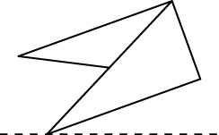
(A)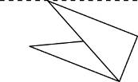 (B)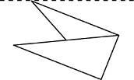
(C)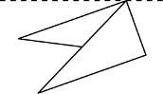 (D)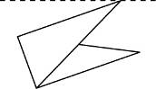
- （ ）判斷下列何者為線對稱圖形？
(A)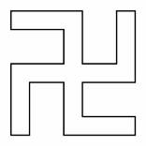 (B)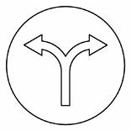
(C)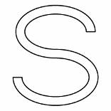 (D)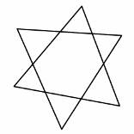
- （ ）下面哪一個圖形的對稱軸有無限多條？
(A)正三角形 (B)圓形 (C)正六邊形 (D)正方形
- （ ）附圖為一正五邊形，且虛線為對稱軸，則$\overline{\text{BG}}$和下列哪一個線段等長？
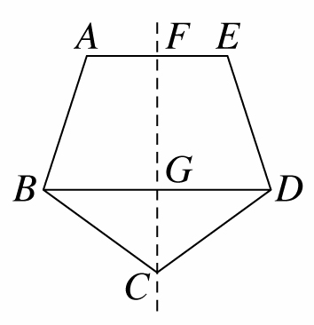
(A)$\overline{\text{GD}}$ (B)$\overline{\text{BC}}$ (C)$\overline{\text{AB}}$ (D)$\overline{\text{GC}}$
- （ ）下表中，關於四種多邊形對稱軸數目的描述，正確的有多少個？
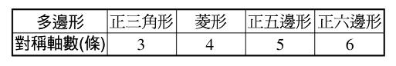
(A)1 (B)2 (C)3 (D)4
- （ ）海山銀行發生白晝搶案，恰好在案發現場附近的達達從其摩托車後視平面鏡看到接應的歹徒所騎的摩托車車號如下：
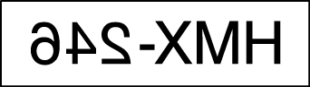
請問歹徒作案的摩托車車號是下列哪一個？
(A)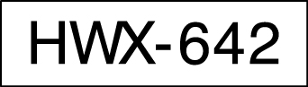 (B)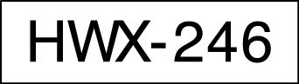
(C)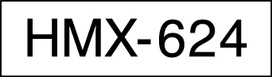 (D)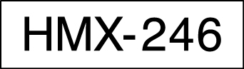
- （ ）如下圖，甲、乙、丙、丁分別為以6的上、下、左、右四條直線為對稱軸所做出來的線對稱圖形，下列敘述何者正確？
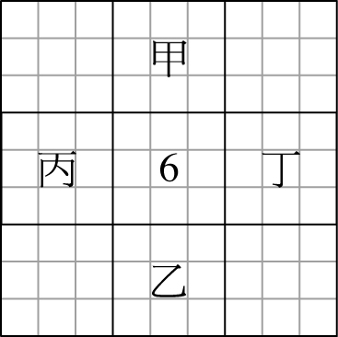
(A)甲為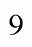 (B)乙為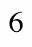 (C)丙為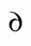 (D)丁為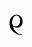
- （ ）將下圖先以直線L為對稱軸做出線對稱圖形，再以直線M為對稱軸做出線對稱圖形，則圖形的總面積為多少平方公分？(1方格＝1平方公分)
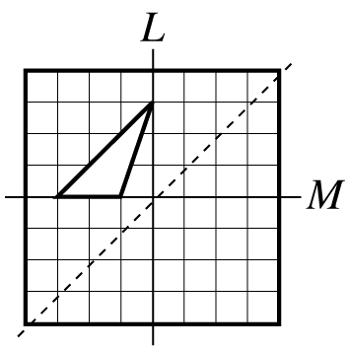
(A)18 (B)15 (C)12 (D)9
- （ ）將一正方形紙片，按圖(一)～圖(四)的步驟對摺三次，沿著虛線剪一刀。
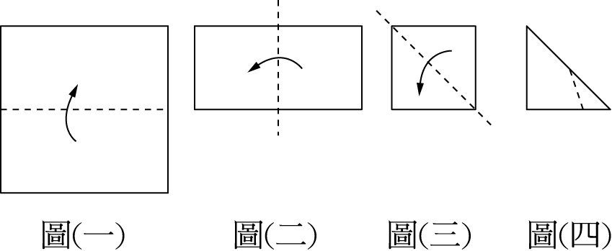
請問剩餘的紙片展開後是下列哪一種圖形？
(A)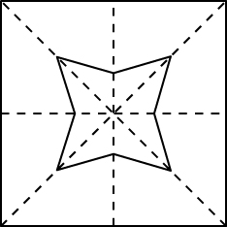 (B)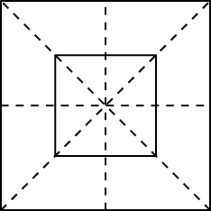
(C)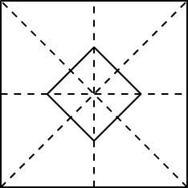 (D)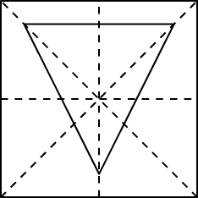
- （ ）將一正方形紙片依下圖(一)～圖(四)的方式對摺，並在圖(四)上用圓規在P點處戳一個記號後，作$\overline{\text{PH}}$⊥$\overline{\text{OB}}$、$\overline{\text{PK}}$⊥$\overline{\text{OA}}$，並量得$\overline{\text{PH}}$＝2，$\overline{\text{PK}}$＝3，再將圖(四)展開，並把紙上的所有戳記當作頂點，求這些頂點所形成多邊形的周長是多少？
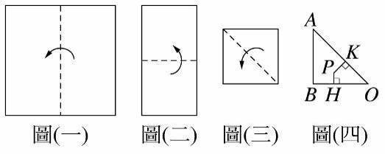
(A)30 (B)40 (C)50 (D)60
- （ ）附圖是一個線對稱圖形，若∠B是110°，則下列哪一個角也一定是110°？
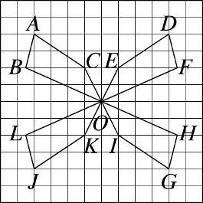
(A)∠H (B)∠E (C)∠K (D)∠I
- （ ）參考(1)～(3)摺疊的步驟，並沿虛線剪下，請在下列選項中選擇一個最適合的展開圖。
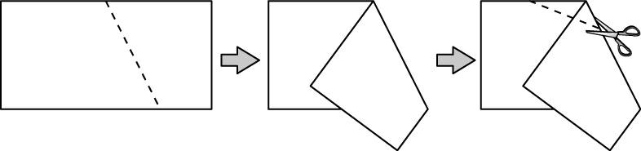
(A)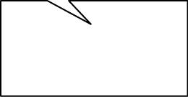(B)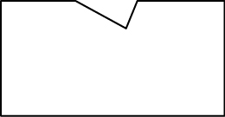
(C)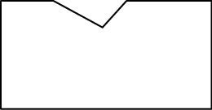(D)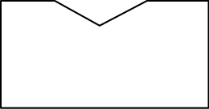
- （ ）線對稱圖形中，摺疊後重合的兩線段稱為什麼？
(A)對稱線段 (B)對稱軸 (C)對稱點 (D)對稱中心
- （ ）如圖，△OAB中，∠AOB＞90°，∠B＞∠A。若M、H在$\overline{\text{AB}}$上，M為$\overline{\text{AB}}$的中點，$\overline{\text{OH}}$⊥$\overline{\text{AB}}$，則下列哪一條線段的長為O點與$\overline{\text{AB}}$的距離？
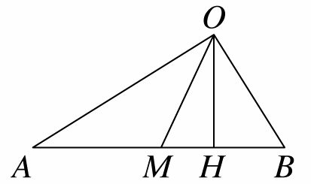
(A)$\overline{\text{OA}}$ (B)$\overline{\text{OM}}$ (C)$\overline{\text{OH}}$ (D)$\overline{\text{OB}}$
- （ ）$\overline{\text{AB}}$、$\overline{\text{CD}}$互相垂直，並且相交於M，請問M稱為$\overline{\text{AB}}$、$\overline{\text{CD}}$的什麼？
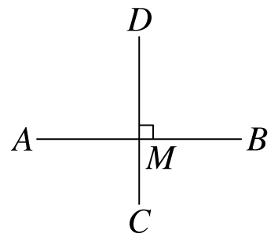
(A)中點 (B)垂足 (C)中足 (D)中心
- （ ）$\overline{\text{AB}}$的中點為M，$\overline{\text{AM}}$的中點為N，若$\overline{\text{BM}}$＝(3x＋1)公分，$\overline{\text{MN}}$＝(x＋3)公分，則$\overline{\text{AB}}$為多少公分？
(A)5 (B)8 (C)16 (D)32
- （ ）在同一平面上，$\overline{\text{AB}}$的垂直平分線有幾條？
(A)1 (B)2 (C)無限多 (D)不一定，視$\overline{\text{AB}}$長度來決定
- （ ）若直線L垂直平分$\overline{\text{AB}}$於M，則下列敘述何者正確？
(A)L是垂足 (B)$\overline{\text{AM}}$＝$\frac{1}{2}$$\overline{\text{AB}}$
(C)M為L中點 (D)$\overline{\text{AM}}$＝2$\overline{\text{BM}}$
- （ ）如圖，將一正方形紙張對摺，再對摺成一小正方形，然後剪下斜線部分圖案，則展開會是下列哪一個圖形？
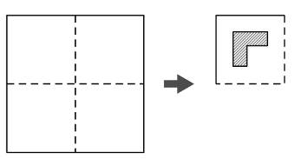
(A)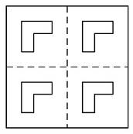 (B)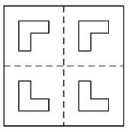
(C)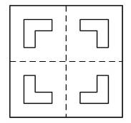 (D)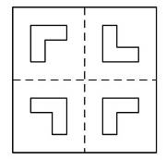
二、填充
- 回答下列有關四邊形對稱軸的問題：
(1)平行四邊形有 條對稱軸。
(2)等腰梯形有 條對稱軸。
(3)矩形有 條對稱軸。
(4)菱形有 條對稱軸。
(5)正方形有 條對稱軸。
- 如圖，將一個邊長為2公分的正方形，以及一個兩腰長2公分的等腰直角三角形排成一個四邊形ABCE，若L為同一平面的一直線，則：
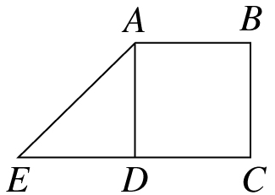
(1)當L通過正方形的對角線$\overline{\text{BD}}$時，以L為對稱軸畫出的線對稱圖形的面積是 平方公分。
(2)承上題，若軒軒想以L為對稱軸，畫出的線對稱圖形是一個面積為8平方公分的等腰梯形，那麼他可以將L擺在哪裡？答： 。
(A)讓L通過B、C兩點
(B)讓L通過A、C兩點
(C)讓L通過C、E兩點
(D)讓L通過$\overline{\text{AB}}$和$\overline{\text{CD}}$的中點。
- 如圖，∠AOB＝120°，$\overline{\text{OE}}$平分∠AOC，$\overline{\text{OD}}$平分∠BOC，且$\overline{\text{OE}}⊥\overline{\text{OB}}$，則：
(1)∠BOD＝ 度。
(2)∠COD：∠AOD＝ 。
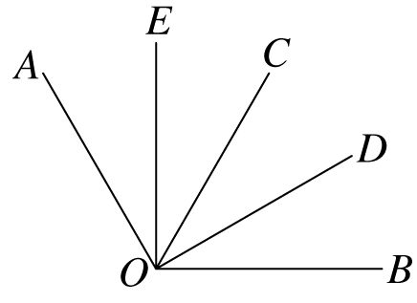
- 如圖，△ABC中，$\overline{\text{BD}}$為∠ABC的角平分線，$\overline{\text{CD}}$為∠ACB的角平分線，$\overline{\text{BE}}$為∠DBC的角平分線，$\overline{\text{CE}}$為∠DCB的角平分線，若∠A＝36°，則∠BEC＝ 度。
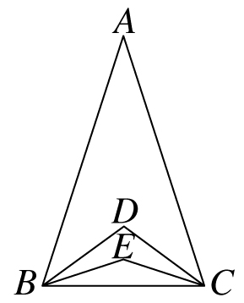
- 若長方形、正方形、菱形的對稱軸分別有a、b、c條，則a＋b＋c＝ 。
- 如圖，坐標平面上，有一圖形是由兩股為2的等腰直角三角形與以其斜邊為直徑的半圓所組成，若將此圖形以x軸對稱後，再以y軸作對稱，則所產生的圖形其面積為 。
- 如圖，A、O、B三點在同一條直線上，$\overline{\text{PO}}$⊥$\overline{\text{AB}}$，$\overline{\text{CO}}$與$\overline{\text{EO}}$分別為∠AOP與∠BOP的平分線。若∠1＝37°，則∠DOE＝
度。
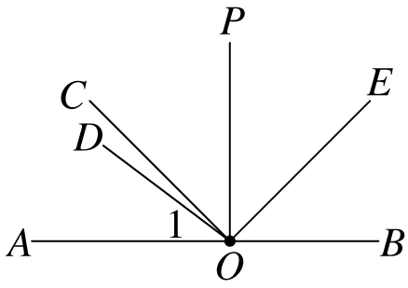
- 如圖，A、O、B三點在同一條直線上，$\overline{\text{PO}}$是$\overline{\text{AB}}$的垂直平分線，$\overline{\text{CO}}$平分∠AOP、$\overline{\text{DO}}$平分∠BOP、$\overline{\text{EO}}$平分∠POC，則∠EOD：∠AOD＝ 。
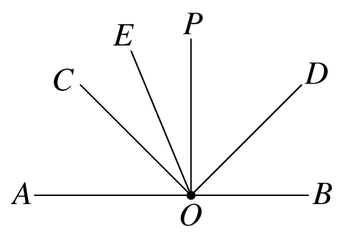
- 以時鐘為例，如果將4點和10點所連成的線段當作對稱軸，則6點的對稱點是 點。

